Vlastiveda 27.5.2020 4. Ročník.
Úloha1:Opakovanie od Tatier k Dunaju.
Do slepej mapy Slovenska vyfarbi, kde sa nachádzajú TATRY
Úloha2: Správne poskladaj písmenka najvyšších vrchov Slovenska.
G L E R A C O H S Ý V K T Š Í T - -------------------------------------- ---------------

U M Ď E R I B - ------------------------------

I V K R Ň Á - ---------------------------------
Úloha3: Pod obrázkami napíš skratky národných parkov, aké zvieratká sa v nich nachádzajú, a ktorý z nich je najstarší a najväčší?
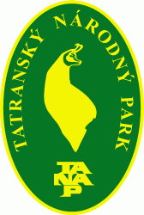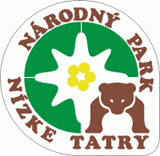
...................................... ................................................
...................................... ...............................................
...................................... ...............................................
Úloha4: Aké hrady sa nachádzajú v Bratislave?
........................................................................................................................ .
Úloha5: Cez Bratislavu tečie naša:
- najdlhšia rieka Váh
- najväčšia rieka Dunaj
- rieka Orava
Úloha6: Najvyšší vrch Slovenska je:
a) Kriváň
b) Lomnický štít
c) Gerlachovský štít
Úloha7: Vyfarbi informácie týkajúce sa Bratislavy.
Malé Karpaty | Kúpele Smrdáky | Rieka Dunaj
Hranice s Poľskom a Českom | Hlavné Mesto Slovenskej republiky | Dóm svätého Martina
Jaskyňa Driny | Hrad Devín | Sídlo prezidenta

Úloha 8: Spoj rovnakou farbou informácie, ktoré spolu súvisia.
drevený kostol
Turčianske Teplice
kúpele
Vlkolínec
mesto Poprad
Vysoké Tatry
Košice
horské jazerá
Čierny Váh
ľudová architektúra
rieka Nitra
Kežmarok
Gánovce
Kráľova Hoľa

